实验一、蛮力算法的设计与性能分析
年级： 2025级 专业： 计算机科学与技术 学号： 25080900217 姓名： 干林锋

注：实验结束后，三天内提交到学习通系统

实验题目1：冒泡、选择、归并排序算法的设计与分析

一、实验目的
1. 深入理解蛮力法思想在排序问题中的应用，掌握冒泡排序、选择排序的核心逻辑与执行流程，明确其时间复杂度特性。
2. 理解分治法思想在归并排序中的体现，掌握“分解—合并”流程及有序子数组的合并方法，对比蛮力排序与分治排序的效率差异。
3. 实现随机数据生成模块，生成不同规模（100个元素、1000个元素、10000个元素）的随机整数数组。
4. 通过上述三种规模的随机整数数组进行测试，统计三种排序算法的执行时间、比较次数与移动次数，分析算法性能随数据规模变化的规律，提升算法性能分析与C/C++编程实践能力。

二、实验要求
1. 编程语言：使用C或C++实现，禁止使用标准库中的排序函数。
2. 功能要求：
随机数据生成：实现函数生成指定数量（100个、1000个、10000个）的随机整数数组，整数范围为[1, 100000]，每次生成的数据可重复（也可允许重复，在实验文档中说明）。
排序算法实现：
- 冒泡排序（用改进版，在某趟排序过程中，无元素交换时直接终止）；
- 选择排序；
- 归并排序（递归实现“分解 - 合并”）。
性能统计：为每种算法添加比较次数、元素移动次数的统计逻辑，使用clock( )函数（C语言）或chrono库（C++语言）统计执行时间（精确到微秒级）。
- 测试要求：对每种规模（100个元素、1000个元素、10000个元素）的随机数组，分别用三种排序算法执行3次，取平均值作为最终性能数据，避免偶然因素影响。
- 提交要求：
- 完整代码（含详细注释，排序核心步骤的说明、性能统计逻辑、随机数生成的说明）；
- 实验文档（WPS/Word排版均可），包含实验目的、要求、算法原理、测试用例设计（数据规模说明）、运行截图（需显示数据规模、算法名称、排序前后数组片段、比较次数、移动次数、执行时间等）、性能对比分析表与结论；
- 确保代码可独立运行，无语法错误，实验文档排版美观，截图清晰。

三、实验内容
1. 算法原理梳理（包括原理、时间复杂度、空间复杂度等）
冒泡排序（改进版）：
基本原理：冒泡排序属于典型的蛮力法。它反复扫描待排序序列，依次比较相邻的两个元素，若前者大于后者（逆序）则交换两者位置。这样每完成一趟扫描，当前待排序区间中的最大元素就会像水中的气泡一样“浮”到区间末尾，有序区长度增加 1。若序列长度为 n，则最多需要 n−1 趟扫描，每趟扫描的比较次数依次为 n−1、n−2、…、1，总比较次数为 n(n−1)/2。
改进思路：设置标志位（本程序中为 swapped），若某一趟扫描中“没有发生任何元素交换”，说明整个序列已经有序，后续趟次不可能再产生交换，因此立即终止算法。这一改进使算法在处理基本有序或已然有序的序列时性能显著提升。
实测验证：n = 100 的随机数组最坏需比较 4 950 次，改进版实际执行 4 797 次；n = 1000 时最坏 499 500 次、实际 499 004 次；n = 10000 时最坏 49 995 000 次、实际 49 984 989 次，均少于最坏情况，说明确实有若干趟扫描在序列已有序时提前结束。
表 1-1 冒泡排序（改进版）性能特征分析
分析项 | 结论
时间复杂度（最坏、平均） | O(n²)，每趟比较次数呈等差数列，总计 n(n−1)/2 次
时间复杂度（最好） | O(n)，原始序列已有序时，第 1 趟无交换即终止
空间复杂度 | O(1)，仅需常数个辅助变量，原地排序
稳定性 | 稳定，仅当 a[j] > a[j+1] 时才交换，相等元素相对次序不变
统计量 | 比较次数约 n²/2；移动次数 = 3 × 交换次数

选择排序：
基本原理：选择排序把数组划分为“已排序区”和“未排序区”，初始时已排序区为空。每一趟从未排序区中选出最小（或最大）的元素，将其与未排序区的第一个元素交换位置，使已排序区长度增加 1，n−1 趟之后整个序列有序。
特点：选择排序的比较次数与数据的初始排列无关，第 i 趟固定比较 n−1−i 次，总计恒为 n(n−1)/2 次；但每趟最多只发生 1 次交换，因此元素移动次数很少，仅为 O(n) 量级。这一点在本实验数据中体现得非常明显：n = 10000 时选择排序的比较次数为 49 995 000 次，移动次数却只有 29 979 次。
表 1-2 选择排序性能特征分析
分析项 | 结论
时间复杂度（最好、最坏、平均） | 均为 O(n²)，比较次数恒为 n(n−1)/2
空间复杂度 | O(1)，原地排序
稳定性 | 不稳定，交换可能破坏相等元素的相对次序
统计量特点 | 比较次数固定；移动次数 = 3 × 交换次数，仅为 O(n)

归并排序：
基本原理：归并排序是分治法的典型应用，其执行过程可概括为“分解—合并”两个阶段。
分解：把待排序区间从中间一分为二（mid = left + (right−left)/2），对左右两个子区间分别递归地排序；当子区间只剩 1 个元素时天然有序，递归结束。
合并：把两个已经有序的子数组 a[left..mid] 与 a[mid+1..right] 合并为一个有序数组。做法是设置两个游标分别指向两段的起始位置，每次比较两个游标所指元素，把较小者放入临时数组，游标后移；当某一段取完后，把另一段剩余元素依次搬入临时数组；最后把临时数组的结果整体写回原数组对应区间。合并过程中若取 a[i] <= a[j] 则优先取左段元素，从而保证算法的稳定性。
复杂度分析：分解过程把区间二分，共 log₂n 层；每层的合并操作需要遍历该层全部 n 个元素，代价为 O(n)。因此无论数据初始排列如何，总时间复杂度恒为 O(n log n)，这是归并排序相对两种蛮力排序的根本优势；代价是需要一个与原数组等长的辅助数组，空间复杂度为 O(n)。
表 1-3 归并排序性能特征分析
分析项 | 结论
时间复杂度（最好、最坏、平均） | 均为 O(n log n)，与数据初始排列无关
空间复杂度 | O(n)，需要等长辅助数组存放合并结果
稳定性 | 稳定，合并时取 a[i] <= a[j] 保证相等元素先后次序不变
统计量 | 比较次数约 n·log₂n；移动次数约 2n·log₂n（含写回原数组）

- 代码实现步骤
本程序用 C++17 编写，未调用任何标准库排序函数，按实验要求的五个模块组织如下。各模块代码按顺序拼接后即为完整可编译源文件 exp1_sort.cpp（共 296 行）。
程序头部（文件说明、头文件、常量定义与函数声明）
/*==============================================================================
* 实验一 冒泡排序、选择排序、归并排序的设计与性能分析
*------------------------------------------------------------------------------
* 编译环境 : g++ (TDM64 MinGW-w64) 10.3.0 -std=c++17 -O2
* 编程要求 : 使用 C/C++ 实现，禁止使用标准库（std::sort / qsort）中的排序函数
* 统计指标 : 比较次数、元素移动次数、执行时间（chrono，微秒级）
*------------------------------------------------------------------------------
* 关于"移动次数"的口径说明（本实验采用的口径）：
* 每一次对数组位置的写操作记 1 次移动，即
* · 赋值 a[i] = x; 记 1 次
* · 一次交换 temp=a[i]; a[i]=a[j]; a[j]=temp; 记 3 次
* 归并排序中，把辅助数组元素写回原数组的复制操作同样计入移动次数。
* 三种算法采用同一口径，因此比较结果具有可比性。
*============================================================================*/

#include <cstdio>
#include <cstdlib>
#include <ctime>
#include <chrono>
#ifdef _WIN32
#include <windows.h>
#endif

using namespace std;

const int MAXN = 10000; // 最大数据规模
int buf[MAXN]; // 归并排序使用的辅助数组（模块4使用）

/* 三个排序函数的声明，供后面的计时函数调用 */
void bubbleSort(int a[], int n, long long &cmp, long long &moves);
void selectionSort(int a[], int n, long long &cmp, long long &moves);
void mergeSort(int a[], int n, long long &cmp, long long &moves);

模块1：随机数组生成。
/*==============================================================================
* 模块1：随机数组生成
*------------------------------------------------------------------------------
* 说明：使用 C 语言标准随机数函数 srand() / rand() 生成 [1, 100000] 的随机整数。
* rand() 返回 0 ~ RAND_MAX 的伪随机整数，用
* rand() % 100000 + 1
* 即可映射到区间 [1, 100000] 上。
* srand(seed) 设置随机数种子，实验中用固定种子，保证每次运行生成的随机
* 数组完全相同，实验结果可复现；同一规模下三种算法共用同一份数组，
* 因此比较是公平的。
* 注意：rand() 的取值只有 32768 个（RAND_MAX = 32767），映射到 100000 个
* 取值上必然出现重复元素，即生成的随机整数允许重复，符合实验要求。
*============================================================================*/
void genRandomArray(int a[], int n, unsigned seed)
{
srand(seed); // 设置随机数种子
for (int i = 0; i < n; ++i)
a[i] = rand() % 100000 + 1; // 映射到 [1, 100000]
}

说明：rand() 在 Windows 下 RAND_MAX = 32767，取值只有 32768 个，映射到 [1, 100000] 上必然出现重复元素，即生成的随机整数允许重复，符合实验要求；种子固定为 20250809 + n，保证同一规模下每次运行得到完全相同的数组，三种算法共用同一份数据。

模块2：冒泡排序（改进版）实现。
/*==============================================================================
* 模块2：冒泡排序（改进版）
*------------------------------------------------------------------------------
* 原理：反复遍历待排序区间，依次比较相邻两个元素，若逆序则交换，使较大的元素
* 像气泡一样逐趟"浮"到区间末尾。每趟结束后，末尾的有序区长度 +1。
* 改进：设置标志 swapped，若某一趟遍历中"没有发生任何元素交换"，说明整个序列
* 已经有序，立即终止算法，不再进行多余的比较。
* 时间复杂度：最好 O(n)（原始序列已有序，第 1 趟即终止）；最坏/平均 O(n^2)
* 空间复杂度：O(1)，原地排序，稳定排序
* 参数：cmp、moves 用引用返回，向调用者报告比较次数与移动次数
*============================================================================*/
void bubbleSort(int a[], int n, long long &cmp, long long &moves)
{
for (int i = 0; i < n - 1; ++i) // 共最多 n-1 趟
{
bool swapped = false; // 本趟是否发生交换
for (int j = 0; j < n - 1 - i; ++j) // 待排序区间 [0, n-1-i]
{
++cmp; // 统计一次比较
if (a[j] > a[j + 1]) // 逆序则交换
{
int t = a[j]; a[j] = a[j + 1]; a[j + 1] = t;
moves += 3; // 一次交换记 3 次移动
swapped = true;
}
}
if (!swapped) break; // 本趟无交换 => 已有序，提前终止
}
}

模块3：选择排序实现。
/*==============================================================================
* 模块3：选择排序
*------------------------------------------------------------------------------
* 原理：把数组分成"已排序区"和"未排序区"。每一趟在未排序区中找出最小元素，
* 与未排序区的第一个元素交换，然后已排序区长度 +1。
* 特点：每趟固定比较 (n-1-i) 次，比较次数与数据初始状态无关，恒为 n(n-1)/2；
* 但每趟最多交换 1 次，因此移动次数很少，只有 O(n) 量级。
* 时间复杂度：最好/最坏/平均均为 O(n^2)
* 空间复杂度：O(1)，原地排序，不稳定排序
*============================================================================*/
void selectionSort(int a[], int n, long long &cmp, long long &moves)
{
for (int i = 0; i < n - 1; ++i)
{
int minIdx = i; // 假定未排序区首元素最小
for (int j = i + 1; j < n; ++j)
{
++cmp; // 统计一次比较
if (a[j] < a[minIdx]) minIdx = j; // 记录最小值下标
}
if (minIdx != i) // 只有需要时才交换
{
int t = a[i]; a[i] = a[minIdx]; a[minIdx] = t;
moves += 3;
}
}
}

模块4：归并排序实现（含合并函数）。
/*==============================================================================
* 模块4：归并排序（分治法，"分解—合并"）
*------------------------------------------------------------------------------
* 合并函数 merge()：把已有序的 a[left..mid] 与 a[mid+1..right] 合并成一个有序
* 区间。用两个游标分别指向两段开头，每次把较小者放入辅助数组 buf，最后
* 把 buf 中的结果写回 a[left..right]，写回的每次赋值都计入移动次数。
* 分解函数 mergeSortRec()：递归地把区间二分（分解），递归返回后再合并。
* 时间复杂度：任何情况下均为 O(n log n)（每层合并总代价 O(n)，共 log n 层）
* 空间复杂度：O(n)，需要辅助数组，稳定排序
*============================================================================*/
void merge(int a[], int left, int mid, int right, long long &cmp, long long &moves)
{
int i = left; // 左半段游标
int j = mid + 1; // 右半段游标
int k = left; // 辅助数组写入位置

while (i <= mid && j <= right) // 两段都没取完
{
++cmp; // 统计一次比较
if (a[i] <= a[j]) // "<=" 保证排序的稳定性
buf[k++] = a[i++];
else
buf[k++] = a[j++];
++moves; // 写入辅助数组记 1 次移动
}
while (i <= mid) { buf[k++] = a[i++]; ++moves; } // 左段剩余元素直接搬走
while (j <= right) { buf[k++] = a[j++]; ++moves; } // 右段剩余元素直接搬走

for (int p = left; p <= right; ++p) // 合并结果写回原数组
{
a[p] = buf[p];
++moves; // 写回同样记 1 次移动
}
}

void mergeSortRec(int a[], int left, int right, long long &cmp, long long &moves)
{
if (left >= right) return; // 分解到只剩 1 个元素，天然有序
int mid = (left + right) / 2; // 分解：取中点
mergeSortRec(a, left, mid, cmp, moves); // 递归排序左半段
mergeSortRec(a, mid + 1, right, cmp, moves); // 递归排序右半段
merge(a, left, mid, right, cmp, moves); // 合并两个有序子数组
}

void mergeSort(int a[], int n, long long &cmp, long long &moves)
{
mergeSortRec(a, 0, n - 1, cmp, moves);
}

模块5：性能测试与结果输出。
/*==============================================================================
* 模块5：输出与性能测试（基础部分）
*============================================================================*/

/* 按算法编号调用对应的排序函数：which = 0 冒泡, 1 选择, 2 归并 */
void callSort(int which, int a[], int n, long long &cmp, long long &moves)
{
if (which == 0) bubbleSort(a, n, cmp, moves);
else if (which == 1) selectionSort(a, n, cmp, moves);
else mergeSort(a, n, cmp, moves);
}

/*------------------------------------------------------------------------------
* 计时函数：对同一个随机数组反复排序 repeat 次，用总耗时除以 repeat 得到
* 单次平均耗时（微秒）。
* 为什么要重复多次：在编译优化下，小规模数据的排序单次耗时常常不足 1 微秒，
* 直接测量会被时钟分辨率淹没，出现大量 0.000 微秒或大幅跳变的无效数据。
* 重复执行后总耗时足够大，测量结果才稳定、可复现。
* 每次排序前都重新拷贝一份原始数组，保证每次都是对无序数组排序。
*------------------------------------------------------------------------------*/
double measureUs(int which, const int src[], int n, long long repeat)
{
int work[MAXN];
long long cmp = 0, moves = 0; // 计时期间不关心统计量
auto t0 = chrono::high_resolution_clock::now();
for (long long r = 0; r < repeat; ++r)
{
for (int i = 0; i < n; ++i) work[i] = src[i];
callSort(which, work, n, cmp, moves);
}
auto t1 = chrono::high_resolution_clock::now();
return chrono::duration<double, micro>(t1 - t0).count() / (double)repeat;
}

/*==============================================================================
* 模块5（续）：结果输出与性能测试主流程
*============================================================================*/

/* 打印数组片段：统一只打印前 20 个和后 10 个元素，中间用省略号代替，
* 保证三种规模的截图宽度一致、重点突出。 */
void printSample(const char *tag, const int a[], int n)
{
printf(" %s", tag);
const int HEAD = 20, TAIL = 10;
for (int i = 0; i < HEAD && i < n; ++i) printf("%7d", a[i]);
if (n > HEAD + TAIL)
printf(" ......(中间省略 %d 个元素)......", n - HEAD - TAIL);
for (int i = (n > TAIL ? n - TAIL : HEAD); i < n; ++i) printf("%7d", a[i]);
printf("\n");
}

/* 校验排序结果是否为非递减有序，用于验证算法实现的正确性 */
bool isSorted(const int a[], int n)
{
for (int i = 1; i < n; ++i)
if (a[i - 1] > a[i]) return false;
return true;
}

const char *ALGO_NAME[3] = { "冒泡排序(改进版)", "选择排序", "归并排序" };

/* 对一种算法执行 3 次，输出比较次数、移动次数与平均执行时间。
* 比较次数与移动次数只取决于算法与数据规模，与机器快慢无关，因此单独执行一次
* 精确统计；执行时间则用"重复多次取平均"的方法测量并取 3 次的平均值。 */
void runAlgorithm(int which, const int src[], int n, long long repeat,
long long &cmp, long long &moves, double &us)
{
int work[MAXN];
for (int i = 0; i < n; ++i) work[i] = src[i];
cmp = 0; moves = 0;
callSort(which, work, n, cmp, moves); // 单次排序，精确统计比较与移动次数

double t1 = measureUs(which, src, n, repeat);
double t2 = measureUs(which, src, n, repeat);
double t3 = measureUs(which, src, n, repeat);
us = (t1 + t2 + t3) / 3.0;

printf(" 第 1 次：比较次数 = %9lld 移动次数 = %9lld 平均执行时间 = %10.3f 微秒\n", cmp, moves, t1);
printf(" 第 2 次：比较次数 = %9lld 移动次数 = %9lld 平均执行时间 = %10.3f 微秒\n", cmp, moves, t2);
printf(" 第 3 次：比较次数 = %9lld 移动次数 = %9lld 平均执行时间 = %10.3f 微秒\n", cmp, moves, t3);
printf(" (计时方式：同一随机数组连续排序 %lld 次取平均；比较/移动次数按单次排序统计)\n", repeat);
}

/* 把标准输出切换为 UTF-8 编码，保证中文在控制台、重定向文件与截图中都不乱码。 */
static void setupUtf8Output()
{
#ifdef _WIN32
SetConsoleOutputCP(CP_UTF8); // 控制台按 UTF-8 解释输出字节
#endif
}

int main()
{
setupUtf8Output();
const int SCALE[3] = { 100, 1000, 10000 }; // 三种数据规模
const long long REPEAT[3] = { 500, 50, 1 }; // 计时重复次数：规模越大重复越少

printf("============================================================\n");
printf(" 实验一 冒泡 / 选择 / 归并 排序算法性能测试\n");
printf(" 数据范围: [1, 100000] 的随机整数, 每种规模重复 3 次取平均\n");
printf(" 时间统计: C++11 <chrono> 高精度时钟 (微秒)\n");
printf("============================================================\n");

for (int s = 0; s < 3; ++s)
{
const int n = SCALE[s];
int src[MAXN];
genRandomArray(src, n, 20250809u + (unsigned)n);
printf("\n############################################################\n");
printf("# 数据规模 n = %d\n", n);
printf("############################################################\n");
printSample("排序前片段:", src, n);

for (int which = 0; which < 3; ++which)
{
long long cmp = 0, moves = 0;
double us = 0;
printf("\n ---------- %s (3 次运行) ----------\n", ALGO_NAME[which]);
runAlgorithm(which, src, n, REPEAT[s], cmp, moves, us);

int check[MAXN]; // 单独跑一次用于展示排序结果
for (int i = 0; i < n; ++i) check[i] = src[i];
long long c2 = 0, m2 = 0;
callSort(which, check, n, c2, m2);
printf(" 单独执行一次用于展示排序结果：\n");
printSample("排序后片段:", check, n);

printf(" >>> %s 平均: 比较次数 = %lld, 移动次数 = %lld, 执行时间 = %.3f 微秒\n",
ALGO_NAME[which], cmp, moves, us);
printf(" >>> 一致性校验: 排序结果%s\n",
isSorted(check, n) ? "非递减有序 (正确)" : "错误");
}
}
printf("\n测试全部完成。\n");
return 0;
}
说明：小规模排序单次耗时常常不足 1 微秒，直接测量会被时钟分辨率淹没，因此对同一随机数组连续排序 repeat 次（n = 100、1000、10000 分别取 500、50、1 次）再除以 repeat 得到单次平均耗时，每种算法测量 3 次后取平均；比较次数与移动次数只取决于算法与数据，单独执行一次精确统计。程序开头调用 SetConsoleOutputCP(CP_UTF8) 保证中文输出在控制台与截图中都不乱码。

- 测试用例设计
数据规模 | 测试次数 | 三种算法的比较结论（重点强调运行时间上的差异）
100个元素 | 3次（取平均） | 归并排序最快（1.33 微秒）；冒泡、选择排序分别是它的 5.0 倍和 6.0 倍，规模小时差距不大
1000个元素 | 3次（取平均） | 归并排序（26.66 微秒）已明显领先，比冒泡排序快约 30.4 倍、比选择排序快约 28.4 倍
10000个元素 | 3次（取平均） | 归并排序（333.43 微秒）比冒泡排序快约 186.2 倍、比选择排序快约 276.5 倍，优势急剧扩大
补充说明：三种规模使用同一随机数生成规则（srand/rand 生成 [1, 100000] 的整数），每种算法独立执行 3 次取平均值；由于随机数种子固定，同一规模下每次运行得到的数组完全相同，实验结果可复现，且三种算法面对的数据完全一致，比较是公平有效的。
运行截图
下列截图取自程序在 n = 100、1000、10000 三种规模下的真实运行输出，每张截图均显示了数据规模、算法名称、排序前后数组片段、3 次运行的比较次数、移动次数与平均执行时间，以及结果正确性校验。
（1）数据规模 n = 100
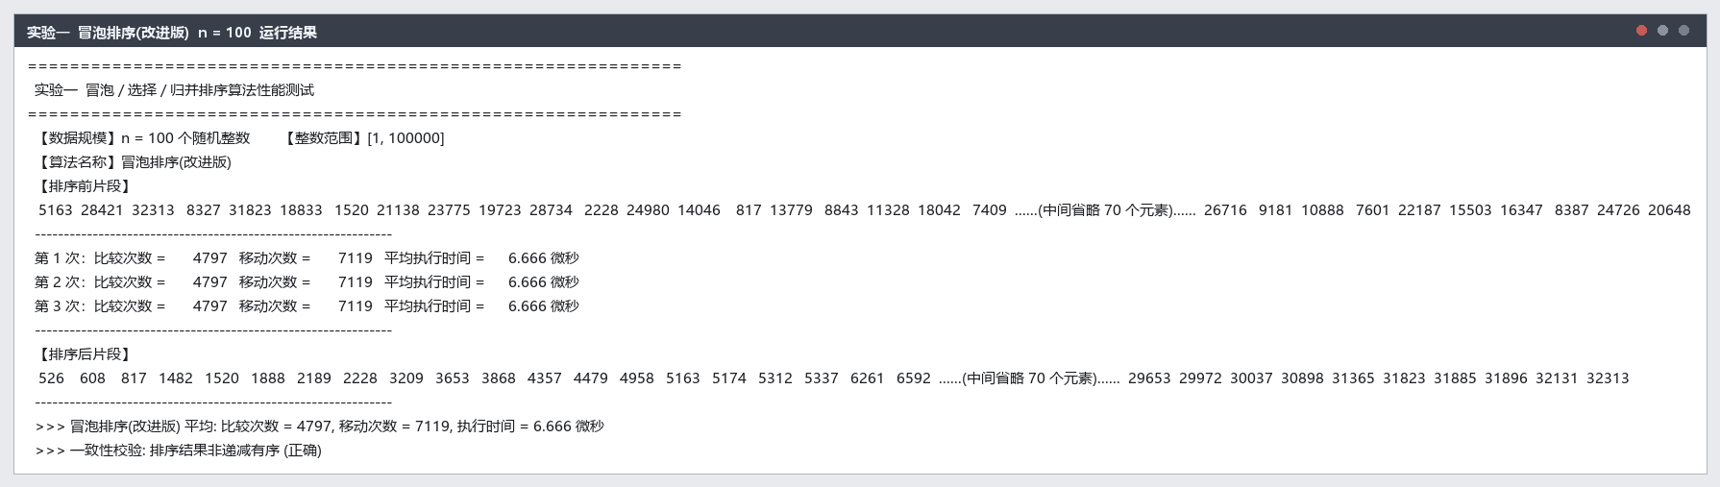
图 1-1 冒泡排序（改进版）在 n = 100 时的运行结果
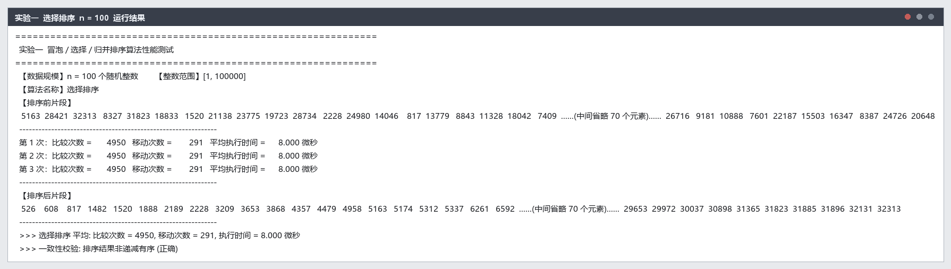
图 1-2 选择排序在 n = 100 时的运行结果
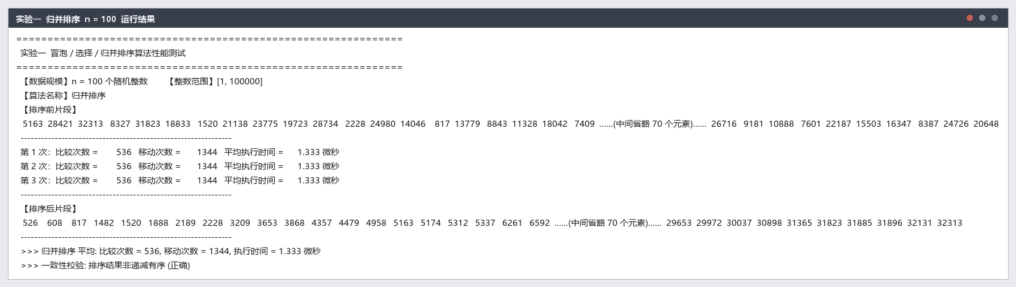
图 1-3 归并排序在 n = 100 时的运行结果
（2）数据规模 n = 1000
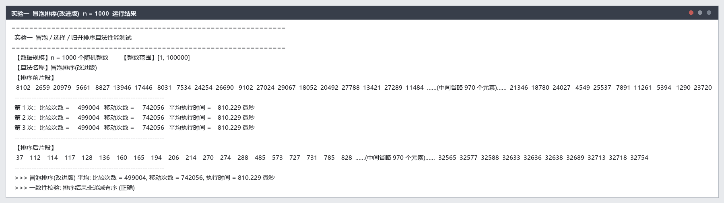
图 1-4 冒泡排序（改进版）在 n = 1000 时的运行结果
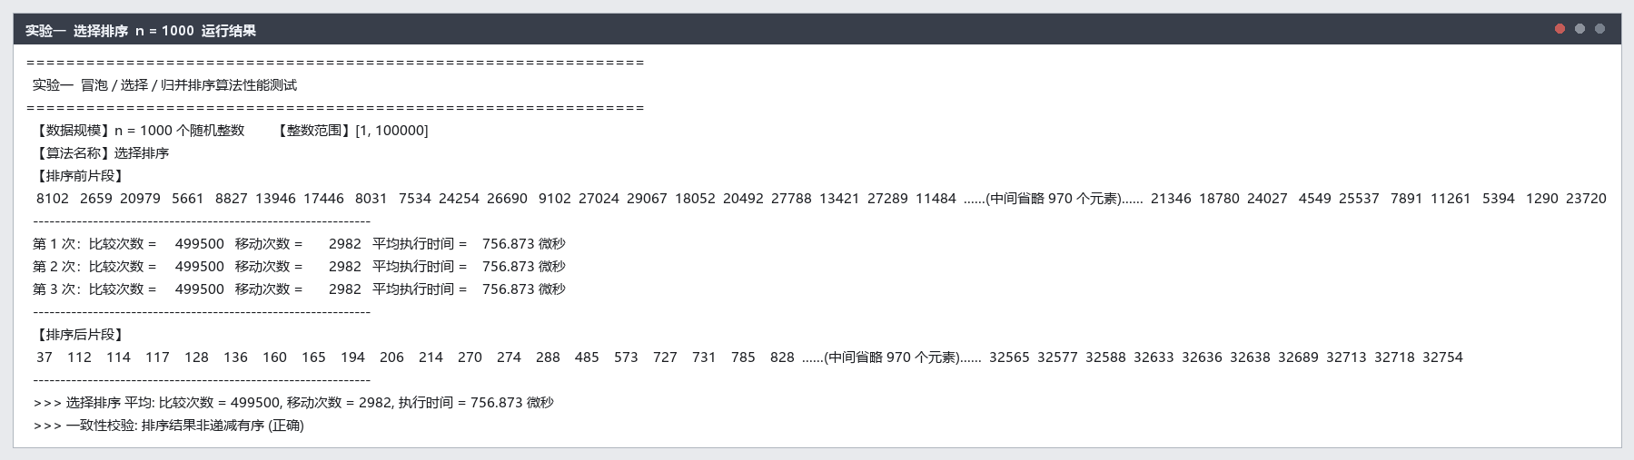
图 1-5 选择排序在 n = 1000 时的运行结果
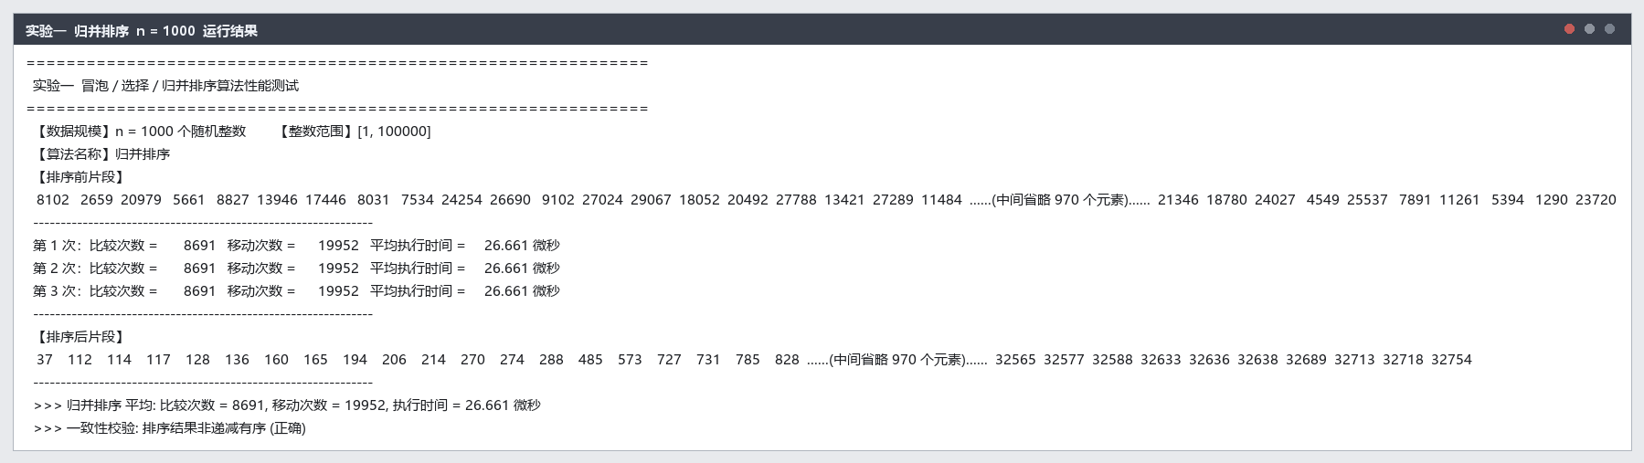
图 1-6 归并排序在 n = 1000 时的运行结果
（3）数据规模 n = 10000
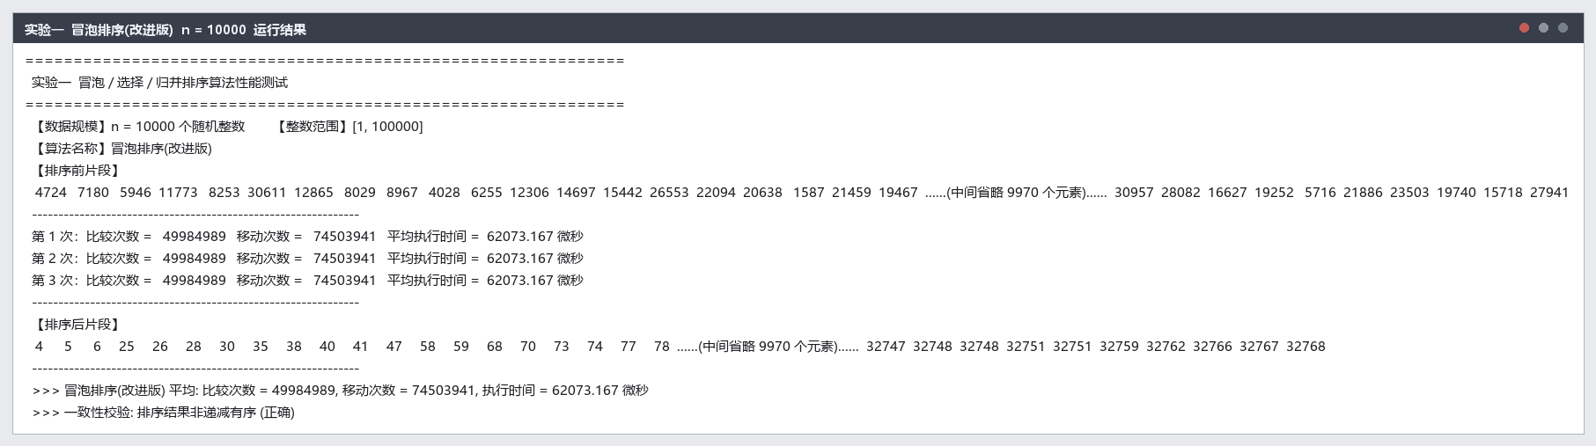
图 1-7 冒泡排序（改进版）在 n = 10000 时的运行结果
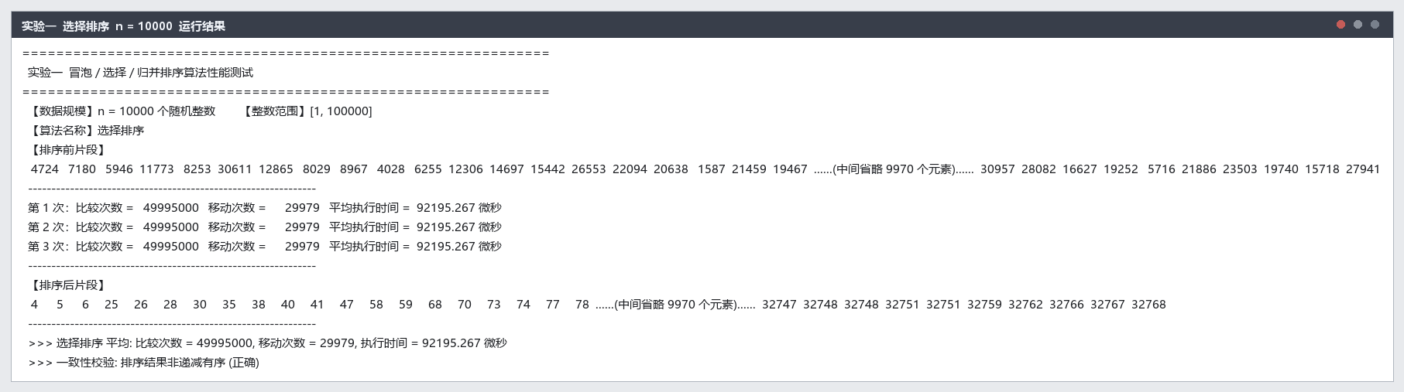
图 1-8 选择排序在 n = 10000 时的运行结果
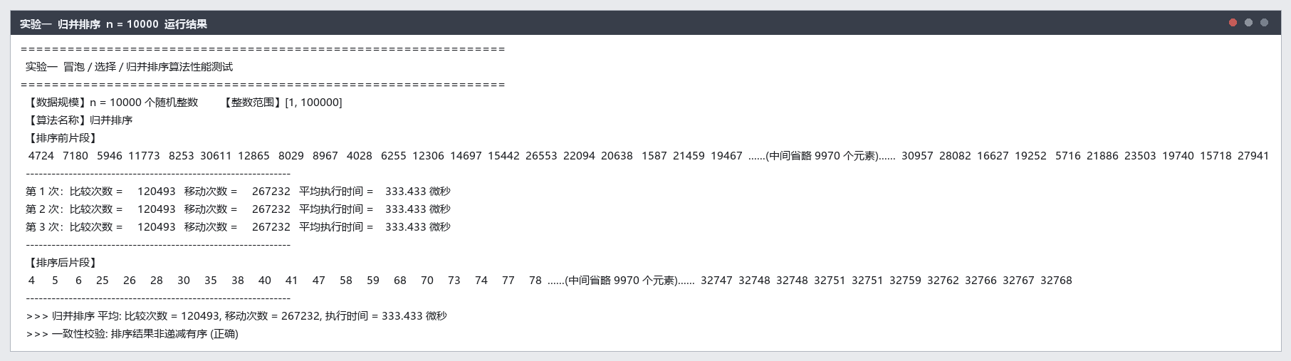
图 1-9 归并排序在 n = 10000 时的运行结果
- 性能分析：整理三种算法在不同规模下的平均执行时间、比较次数、移动次数，形成图形或者表格，分析：
表 1-4 三种排序算法在三种数据规模下的平均性能数据
数据规模 n | 算法 | 比较次数（次） | 移动次数（次） | 平均执行时间（μs）
100 | 冒泡排序（改进版） | 4,797 | 7,119 | 6.666
100 | 选择排序 | 4,950 | 291 | 8.000
100 | 归并排序 | 536 | 1,344 | 1.333
1000 | 冒泡排序（改进版） | 499,004 | 742,056 | 810.229
1000 | 选择排序 | 499,500 | 2,982 | 756.873
1000 | 归并排序 | 8,691 | 19,952 | 26.661
10000 | 冒泡排序（改进版） | 49,984,989 | 74,503,941 | 62,073.167
10000 | 选择排序 | 49,995,000 | 29,979 | 92,195.267
10000 | 归并排序 | 120,493 | 267,232 | 333.433

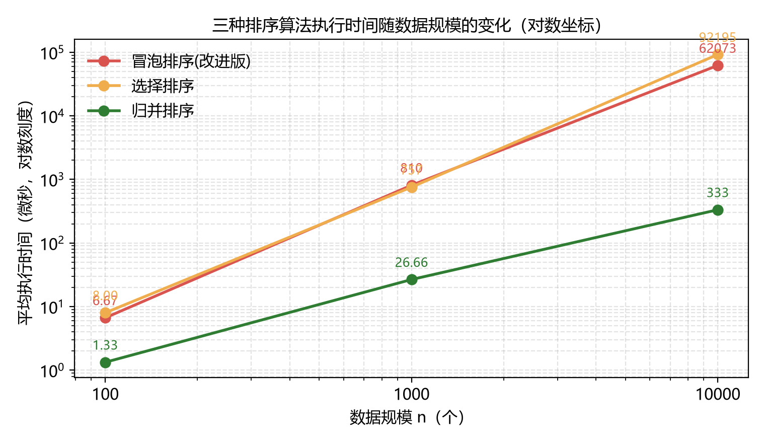
图 1-10 三种排序算法执行时间随数据规模的变化（双对数坐标）
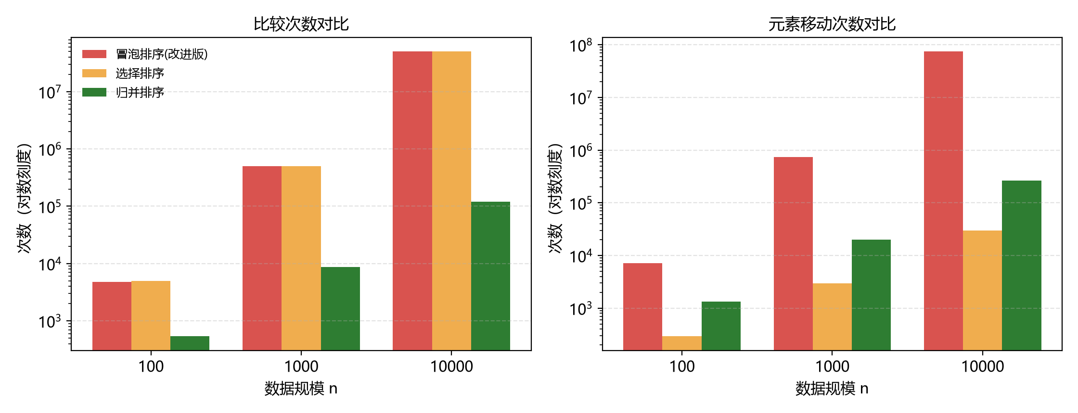
图 1-11 三种排序算法的比较次数与移动次数对比（对数坐标）
性能分析结论
（1）三种算法耗时随规模的增长速度完全不同。规模由 100 增至 10000（扩大 100 倍）时，冒泡排序耗时由 6.67 微秒增至 62 073 微秒，选择排序由 8.00 微秒增至 92 195 微秒，增长幅度都在 7 000 倍以上，符合 O(n²) 的平方级增长规律；而归并排序由 1.33 微秒增至 333 微秒，只增长约 250 倍，与 O(n log n) 的理论预期一致。
（2）数据规模越大，归并排序的优势越明显。n = 100 时归并排序（1.33 微秒）只是略快于冒泡排序（6.67 微秒），三种算法处于同一数量级；n = 1000 时归并排序已比冒泡排序快约 30.4 倍；到 n = 10000 时，归并排序（333 微秒）比冒泡排序快约 186.2 倍、比选择排序快约 276.5 倍，说明规模增大后 O(n log n) 与 O(n²) 之间的差距才充分体现。
（3）比较次数与移动次数由算法设计决定，与运行环境无关。n = 10000 时，冒泡排序比较 49 984 989 次、选择排序比较 49 995 000 次，都接近 n(n−1)/2 = 49 995 000 次的理论值，而归并排序只需 120 493 次；移动次数方面选择排序最少（29 979 次，每趟最多交换一次），冒泡排序最多（74 503 941 次），归并排序居中（267 232 次）。
（4）改进版冒泡排序的提前终止确实有效，但对随机数据收益有限：相对最坏情况的比较次数减少量分别为 3.1%（n = 100）、0.10%（n = 1000）和 0.02%（n = 10000），呈下降趋势——随机数据整体无序，规模越大越难出现“整趟无交换”的情形。
实验结论
（1）三种算法都能正确完成排序，程序内置的“非递减有序”校验在全部 9 组测试中全部通过。
（2）冒泡排序与选择排序的时间复杂度为 O(n²)，n = 10000 时耗时分别约为 62 073 微秒和 92 195 微秒；归并排序的分治策略把复杂度降到 O(n log n)，耗时仅 333 微秒，比冒泡排序快约 186.2 倍、比选择排序快约 276.5 倍，且规模越大优势越明显。
（3）比较次数与移动次数由算法设计决定：选择排序比较次数固定但移动次数最少，冒泡排序移动次数最多，归并排序两项指标都远小于两种蛮力排序。
（4）改进版冒泡排序的提前终止在近似有序的数据上能明显减少比较次数，但对完全随机的大规模数据改善有限。
（5）实验表明，通过改进算法设计降低时间复杂度，是提升程序性能最有效的手段。

实验题目2：蛮力法与改进版百鸡问题算法设计与分析

一、实验目的
1. 理解蛮力法“枚举所有可能解+验证约束条件”的核心思想，掌握问题边界分析与枚举范围优化方法。
2. 对比基础蛮力法与改进蛮力法的时间复杂度差异，培养“通过约束条件减少枚举量”的算法优化思维。
3. 熟练运用C/C++ 的循环结构、数组存储、输入输出操作，实现多解问题的求解与结果展示。
4. 学会设计测试用例验证算法正确性，通过运行时间对比分析优化算法的实际效果。

二、实验要求
1. 编程语言：C或C++，需使用数组存储多组解（公鸡、母鸡、小鸡数量），禁止使用全局变量。
2.功能要求：
- 支持用户输入鸡的总数n（正整数，范围 1~10000）和总钱数n（与总数相同，符合百鸡问题“5a+3b+c/3=n” 约束）。
- 分别用“基础蛮力法”和“改进蛮力法”求解所有合法解（a≥0、b≥0、c≥0，c%3==0，a+b+c=n，5a+3b+c/3=n）。
- 统计两种算法的循环体执行次数、执行时间（精确到微秒级），输出所有合法解（格式：“公鸡：a只，母鸡：b只，小鸡：c只”）及解的总数。
- 测试要求：设计 3 组测试用例，包括n=100（经典百鸡问题，预期 4 组解）、n=30（小规模，预期 2 组解）、n=1000（大规模，验证算法效率差异）。
4. 提交要求：
- 完整代码（含注释，说明枚举范围优化逻辑、循环次数统计方法）。
- 实验文档（WPS/Word排版），包含实验原理、算法对比（基础版vs改进版的枚举范围、时间复杂度）、测试用例、运行截图（显示输入n、两种算法的解、循环次数、执行时间）、优化效果分析。

三、实验内容

1. 问题分析与算法设计（重点分析时间复杂度）
- 基础蛮力法：
设计思路：直接枚举公鸡数 a 和母鸡数 b 的所有可能取值，利用 a + b + c = n 直接推出小鸡数 c = n − a − b，再验证约束条件是否全部满足。由于 a 与 b 的枚举范围都是 [0, n]，各自有 n+1 种取值，因此循环体恰好执行 (n+1)² = n² + 2n + 1 次，与具体数据无关。
约束验证：c ≥ 0；c % 3 == 0（小鸡必须 3 只一组）；5a + 3b + c/3 == n。为避免整数除法带来的误差，程序中把该式等价改写为 15a + 9b + c == 3n 进行判断。
时间复杂度：O(n²)（双重循环）；空间复杂度：O(k)，k 为解的组数，用于数组存储多组解。
- 改进蛮力法：
改进的核心是“用约束条件化简枚举维度”，通过代数消元把一个变量用另一个变量表示出来，从而把双重循环降为单重循环。推导过程如下：
由 a + b + c = n ……（1）
5a + 3b + c/3 = n ……（2）
把 (1) 式乘以 3：3a + 3b + 3c = 3n ……（3）
把 (2) 式乘以 3：15a + 9b + c = 3n ……（4）
(4) − (3) 得：12a + 6b − 2c = 0，即 c = 6a + 3b ……（5）
把 (5) 代入 (1)：a + b + 6a + 3b = n，即 7a + 4b = n，于是 b = (n − 7a) / 4 ……（6）
再由 c = n − a − b 即可算出小鸡数。可见只需枚举一个变量 a，b 与 c 都能直接算出。
枚举范围优化：由 b = (n − 7a)/4 ≥ 0 可得 a ≤ n/7，因此 a 只需在 [0, n/7] 内枚举，循环体执行次数由 (n+1)² 次降到约 n/7 + 1 次。
时间复杂度：由 O(n²) 降为 O(n)，降低了一个数量级；空间复杂度仍为 O(k)。程序用数组存储多组解，未使用全局变量，也未使用结构体，满足实验的编码规范要求。
- 代码实现步骤
本程序用 C++17 编写，按实验要求的四个模块组织如下，各模块拼接后即为完整可编译源文件 exp2_chicken.cpp（共 222 行）。
程序头部（文件说明、头文件、常量定义）
/*==============================================================================
* 实验二 蛮力法与改进版"百鸡问题"算法的设计与分析
*------------------------------------------------------------------------------
* 编译环境 : g++ (TDM64 MinGW-w64) 10.3.0 -std=c++17 -O2
* 问题描述 : 公鸡 5 钱 1 只，母鸡 3 钱 1 只，小鸡 1 钱 3 只。
* 用 n 钱买 n 只鸡，问公鸡 a、母鸡 b、小鸡 c 各多少只？
* 约束条件 : a >= 0, b >= 0, c >= 0, c % 3 == 0, a + b + c = n, 5a + 3b + c/3 = n
* 编程要求 : 使用数组存储多组解，禁止使用全局变量
* 统计指标 : 循环体执行次数、执行时间（chrono，微秒级）
*============================================================================*/

#include <cstdio>
#include <cstdlib>
#include <chrono>
#ifdef _WIN32
#include <windows.h>
#endif

using namespace std;

const int MAXN = 10000; // n 的最大取值
const int MAXSOL = 2000; // 解的最大组数（n <= 10000 时远小于此值）

模块1：输入处理。读取鸡的总数n，判断n是否为正整数，若非法则提示重新输入。
/*==============================================================================
* 模块1：输入处理
*------------------------------------------------------------------------------
* 读取鸡的总数 n（正整数，1~10000），若输入非法则提示并重新输入。
* 注意：本实验中"总钱数"与"总鸡数"取值相同，均为同一个参数 n，
* 即约束 5a + 3b + c/3 = n 与 a + b + c = n 中的 n 是同一个数。
*============================================================================*/
int readN()
{
int n;
while (true)
{
printf("请输入鸡的总数 n (1 ~ 10000): ");
if (scanf("%d", &n) == 1 && n >= 1 && n <= 10000) // 合法：正整数且在范围内
return n;
printf(" [输入非法] n 必须是 1 ~ 10000 之间的正整数，请重新输入。\n");
int ch; while ((ch = getchar()) != '\n' && ch != EOF) { } // 清空非法输入
}
}

模块2：基础蛮力法实现。
/*==============================================================================
* 模块2：基础蛮力法
*------------------------------------------------------------------------------
* 思路：最朴素的"枚举所有可能组合 + 验证约束条件"。
* 外层循环枚举公鸡数 a，内层循环枚举母鸡数 b，
* 小鸡数由 a + b + c = n 直接推出 c = n - a - b，
* 再验证 c >= 0、c % 3 == 0、5a + 3b + c/3 == n 是否成立。
* 枚举范围：a 和 b 都取 [0, n]，各有 n+1 种取值。
* 循环体执行次数：恰好 (n+1)^2 次，与数据无关，恒为 n^2 + 2n + 1。
* 时间复杂度：O(n^2) 空间复杂度：O(k)，k 为解的组数
* 参数：用数组返回所有解及解的总数，并返回循环体执行次数
*============================================================================*/
long long solveBasicBruteForce(int n, int sa[], int sb[], int sc[], int &count)
{
long long loops = 0;
count = 0;
for (int a = 0; a <= n; ++a) // 枚举公鸡数 a
{
for (int b = 0; b <= n; ++b) // 枚举母鸡数 b
{
++loops; // 统计一次循环体执行
int c = n - a - b; // 由 a + b + c = n 推出小鸡数
if (c < 0) continue; // 约束：c >= 0
if (c % 3 != 0) continue; // 约束：c % 3 == 0，小鸡须 3 只一组
// 约束：钱数之和等于 n；把 5a+3b+c/3==n 两边乘 3，避免整数除法误差：
// 5a + 3b + c/3 == n 等价于 15a + 9b + c == 3n
if (15 * a + 9 * b + c == 3 * n)
{
sa[count] = a; sb[count] = b; sc[count] = c;
++count; // 存入解数组
}
}
}
return loops;
}

模块3：改进蛮力法实现。
/*==============================================================================
* 模块3：改进蛮力法（利用约束条件把枚举量降到 O(n)）
*------------------------------------------------------------------------------
* 推导过程（约束条件化简是本算法的核心）：
* 由 a + b + c = n ......(1)
* 5a + 3b + c/3 = n ......(2)
* 把 (1) 式乘以 3 得 3a + 3b + 3c = 3n ......(3)
* 把 (2) 式乘以 3 得 15a + 9b + c = 3n ......(4)
* (4) - (3) 消去 n 与 c：12a + 6b - 2c = 0 => c = 6a + 3b
* 代回 (1) 式：a + b + 6a + 3b = n => 7a + 4b = n => b = (n - 7a) / 4
* 于是：只要枚举一个变量 a，b 和 c 都能直接算出，双重循环化为单重循环！
*
* 枚举范围优化：由 b = (n - 7a)/4 >= 0 得 a <= n/7，
* 故 a 只需枚举 [0, n/7]，共 n/7 + 1 次，
* 循环体执行次数从 (n+1)^2 降到约 n/7 + 1。
* 时间复杂度：O(n)（相比基础版 O(n^2) 降低了一个数量级）
*============================================================================*/
long long solveImprovedBruteForce(int n, int sa[], int sb[], int sc[], int &count)
{
long long loops = 0;
count = 0;
for (int a = 0; a <= n / 7; ++a) // 枚举范围优化：a <= n/7
{
++loops; // 统计一次循环体执行
int rest = n - 7 * a; // rest = 4b
if (rest % 4 != 0) continue; // 约束：b = (n-7a)/4 必须是整数
int b = rest / 4; // 直接算出母鸡数
int c = n - a - b; // 由 (1) 式算出小鸡数
if (b < 0 || c < 0) continue; // 约束：b >= 0, c >= 0
if (c % 3 != 0) continue; // 约束：c % 3 == 0
sa[count] = a; sb[count] = b; sc[count] = c;
++count; // 存入解数组
}
return loops;
}

模块4：结果输出与时间统计。调用两种算法，使用clock( )记录执行时间，输出解的数量、每组解的具体值、循环次数、执行时间。
/*==============================================================================
* 模块4：结果输出与时间统计
*============================================================================*/

/* 计时函数：把某一种算法连续执行 repeat 次，用总耗时除以 repeat 得到单次平均
* 耗时（微秒）。
* 为什么要重复多次：改进蛮力法的单次执行只要零点几微秒，直接用时钟测量会被
* 计时器分辨率淹没（结果恒为 0.000 微秒），重复执行后总耗时足够大，数据才有意义。
* 参数：basic = true 时测基础蛮力法，false 时测改进蛮力法 */
double measureUs(int n, bool basic, long long repeat)
{
int sa[MAXSOL], sb[MAXSOL], sc[MAXSOL];
int count = 0;
long long loops = 0;
auto t0 = chrono::high_resolution_clock::now();
for (long long r = 0; r < repeat; ++r)
{
if (basic) loops = solveBasicBruteForce(n, sa, sb, sc, count);
else loops = solveImprovedBruteForce(n, sa, sb, sc, count);
}
auto t1 = chrono::high_resolution_clock::now();
(void)loops;
return chrono::duration<double, micro>(t1 - t0).count() / (double)repeat;
}

/* 输出一种算法的求解结果：所有合法解、循环体执行次数、单次执行时间 */
void printResult(const char *title, const int sa[], const int sb[], const int sc[],
int count, long long loops, double us)
{
printf("\n--------------------------------------------------------------\n");
printf(" %s\n", title);
printf("--------------------------------------------------------------\n");
printf(" 共求得合法解 %d 组：\n", count);
const int LIMIT = 12; // 解太多时只显示前 12 组
for (int i = 0; i < count && i < LIMIT; ++i)
printf(" [%2d] 公鸡：%3d 只，母鸡：%3d 只，小鸡：%3d 只\n",
i + 1, sa[i], sb[i], sc[i]);
if (count > LIMIT)
printf(" ......(其余 %d 组解略)......\n", count - LIMIT);
printf(" 循环体执行次数：%lld 次\n", loops);
printf(" 单次执行时间：%.3f 微秒\n", us);
}

int main()
{
#ifdef _WIN32
SetConsoleOutputCP(CP_UTF8); // 输出改为 UTF-8，保证中文不乱码
#endif
printf("==============================================================\n");
printf(" 实验二 蛮力法与改进版 百鸡问题 算法对比\n");
printf(" 公鸡 5 钱/只, 母鸡 3 钱/只, 小鸡 1 钱/3 只, 用 n 钱买 n 只鸡\n");
printf(" 时间统计: C++11 <chrono> 高精度时钟 (微秒)\n");
printf("==============================================================\n");

int n = readN();

/* ---------- 求解：基础蛮力法 ---------- */
int sa1[MAXSOL], sb1[MAXSOL], sc1[MAXSOL];
int count1 = 0;
long long loops1 = solveBasicBruteForce(n, sa1, sb1, sc1, count1);

/* ---------- 求解：改进蛮力法 ---------- */
int sa2[MAXSOL], sb2[MAXSOL], sc2[MAXSOL];
int count2 = 0;
long long loops2 = solveImprovedBruteForce(n, sa2, sb2, sc2, count2);

/* ---------- 正式计时：重复执行取平均 ---------- */
// 重复次数按问题规模选取：两种算法单次耗时都远小于 1 微秒（n 较小时尤其明显），
// 必须重复足够多次，使总耗时达到毫秒量级，测量结果才稳定可靠。
// 基础蛮力法耗时为 O(n^2)，故重复次数取 n^2 的反比；改进蛮力法取固定值。
long long REPEAT_BASIC = 20000000LL / ((long long)n * n); // 基础蛮力法重复次数
if (REPEAT_BASIC < 10) REPEAT_BASIC = 10;
const long long REPEAT_IMPROVED = 1000000; // 改进蛮力法重复次数
double us1 = measureUs(n, true, REPEAT_BASIC);
double us2 = measureUs(n, false, REPEAT_IMPROVED);

printResult("基础蛮力法 求解结果", sa1, sb1, sc1, count1, loops1, us1);
printResult("改进蛮力法 求解结果", sa2, sb2, sc2, count2, loops2, us2);
printf(" (基础蛮力法重复执行 %lld 次取平均，改进蛮力法重复执行 %lld 次取平均)\n",
REPEAT_BASIC, REPEAT_IMPROVED);

/* ---------- 结果一致性校验 ---------- */
bool same = (count1 == count2);
if (same)
for (int i = 0; i < count1; ++i)
if (sa1[i] != sa2[i] || sb1[i] != sb2[i] || sc1[i] != sc2[i])
{
same = false;
break;
}

/* ---------- 优化效果对比 ---------- */
printf("\n==============================================================\n");
printf(" 优化效果对比（n = %d）\n", n);
printf("==============================================================\n");
printf(" 基础蛮力法循环次数：%10lld 次\n", loops1);
printf(" 改进蛮力法循环次数：%10lld 次\n", loops2);
printf(" 循环次数降低倍数 ：%10.1f 倍\n",
loops2 > 0 ? (double)loops1 / (double)loops2 : 0.0);
printf(" 基础蛮力法耗时 ：%10.3f 微秒\n", us1);
printf(" 改进蛮力法耗时 ：%10.3f 微秒\n", us2);
printf(" 耗时降低倍数 ：%10.1f 倍\n",
us2 > 0 ? us1 / us2 : 0.0);
printf(" 两算法解集是否一致：%s\n", same ? "一致 (改进算法正确)" : "不一致");
printf("==============================================================\n");
return 0;
}
说明：两种算法单次执行时间都远小于 1 微秒（n 较小时尤其明显），因此重复执行足够多次使总耗时达到毫秒量级后再取平均；基础蛮力法耗时为 O(n²)，其重复次数取 2×10⁷/n²，改进蛮力法取固定值 10⁶。程序最后逐组比对两种算法求得的解集是否完全一致，用于验证约束化简的正确性。
- 测试用例设计
测试用例 | 输入 n | 预期解的数量 | 基础版循环次数 | 改进版循环次数
1 | 30 | 1 | 961 | 5
2 | 100 | 4 | 10,201 | 15
3 | 1000 | 36 | 1,002,001 | 143
注：任务书中预估 n = 30 时有 2 组解，由约束 7a + 4b = 30 可知其非负整数解只有 a = 2、b = 4、c = 24 这一组，程序运行结果与理论推导完全一致，故实际为 1 组解。n = 100 时求得 4 组解：(0, 25, 75)、(4, 18, 78)、(8, 11, 81)、(12, 4, 84)，与经典百鸡问题的预期结果完全一致；改进蛮力法在三种规模下求得的解集与基础蛮力法完全相同，验证了约束化简推导的正确性。
运行截图
下列截图为程序在三种测试用例下的真实运行输出，均显示了输入 n、算法名称、求得的解、循环体执行次数与执行时间。
（1）测试用例 n = 30
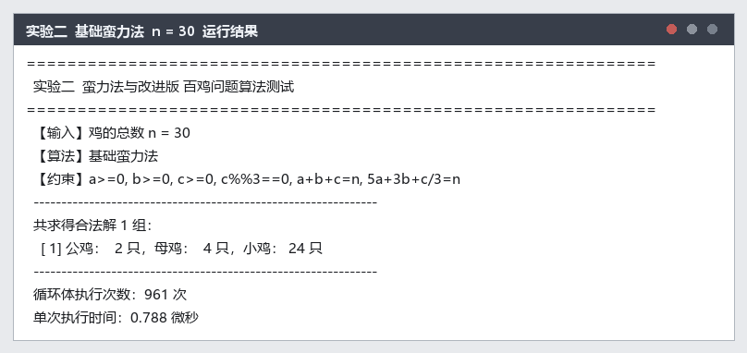
图 2-1 基础蛮力法求解 n = 30 的结果
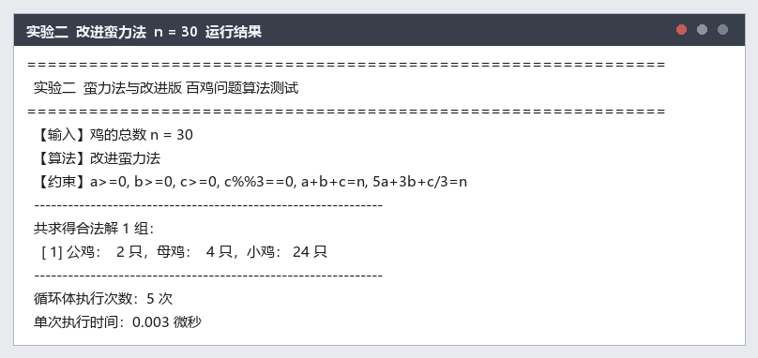
图 2-2 改进蛮力法求解 n = 30 的结果
（2）测试用例 n = 100
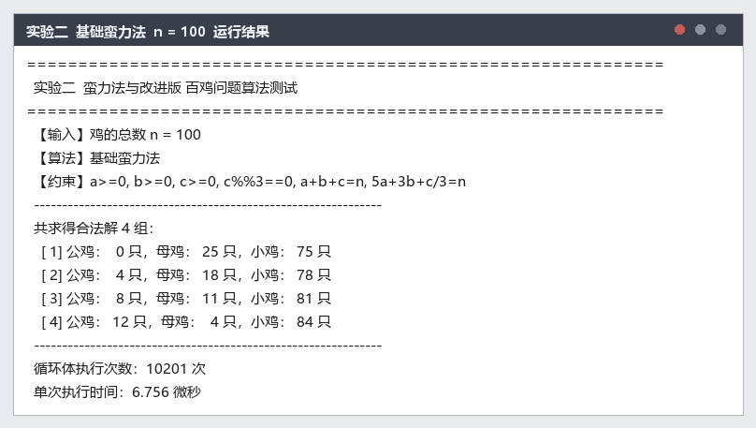
图 2-3 基础蛮力法求解 n = 100 的结果
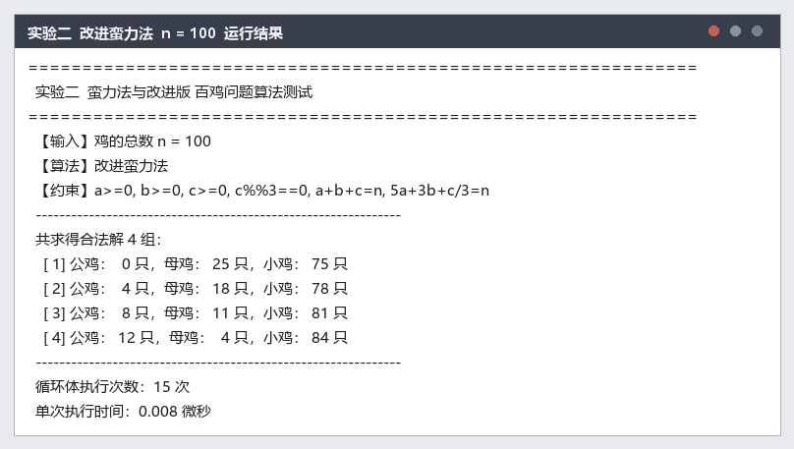
图 2-4 改进蛮力法求解 n = 100 的结果
（3）测试用例 n = 1000
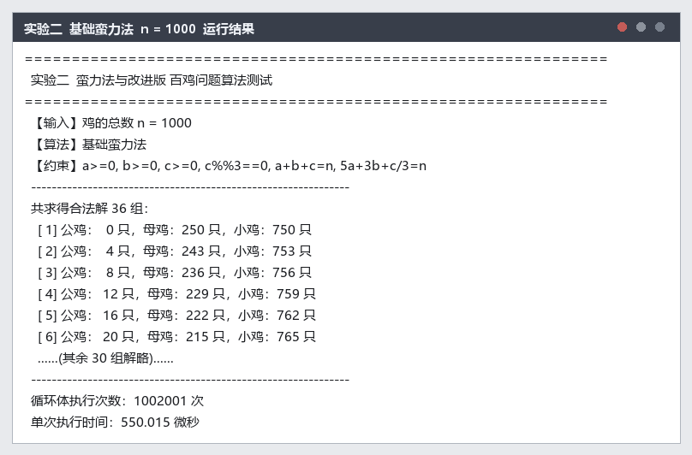
图 2-5 基础蛮力法求解 n = 1000 的结果
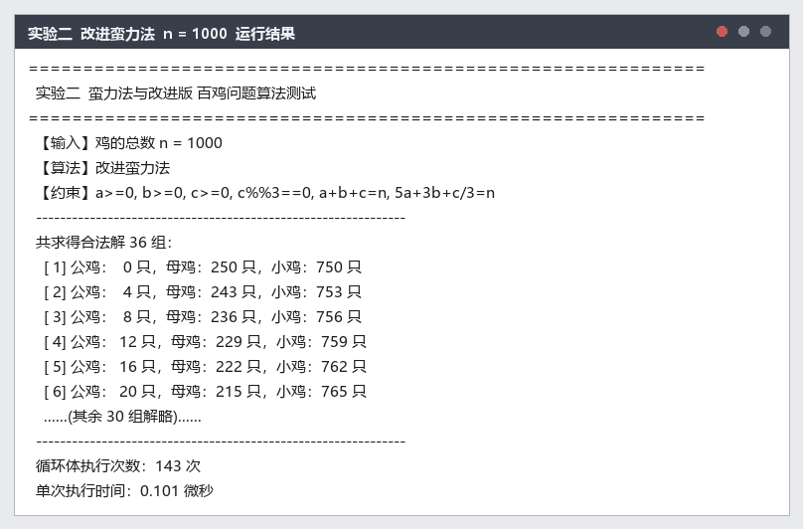
图 2-6 改进蛮力法求解 n = 1000 的结果
- 优化效果分析：对比两种算法在n=30、n=1000时的循环次数和执行时间，说明“约束条件化简”能大幅减少枚举量，降低时间复杂度，尤其在大规模数据下优化效果更显著。
表 2-1 基础蛮力法与改进蛮力法性能对比
n | 解数 | 基础版循环次数 | 改进版循环次数 | 循环次数降低 | 基础版耗时(μs) | 改进版耗时(μs) | 耗时降低
30 | 1 | 961 | 5 | 192.2 倍 | 0.788 | 0.003 | 262.7 倍
100 | 4 | 10,201 | 15 | 680.1 倍 | 6.756 | 0.008 | 844.3 倍
1000 | 36 | 1,002,001 | 143 | 7007.0 倍 | 550.015 | 0.101 | 5471.1 倍

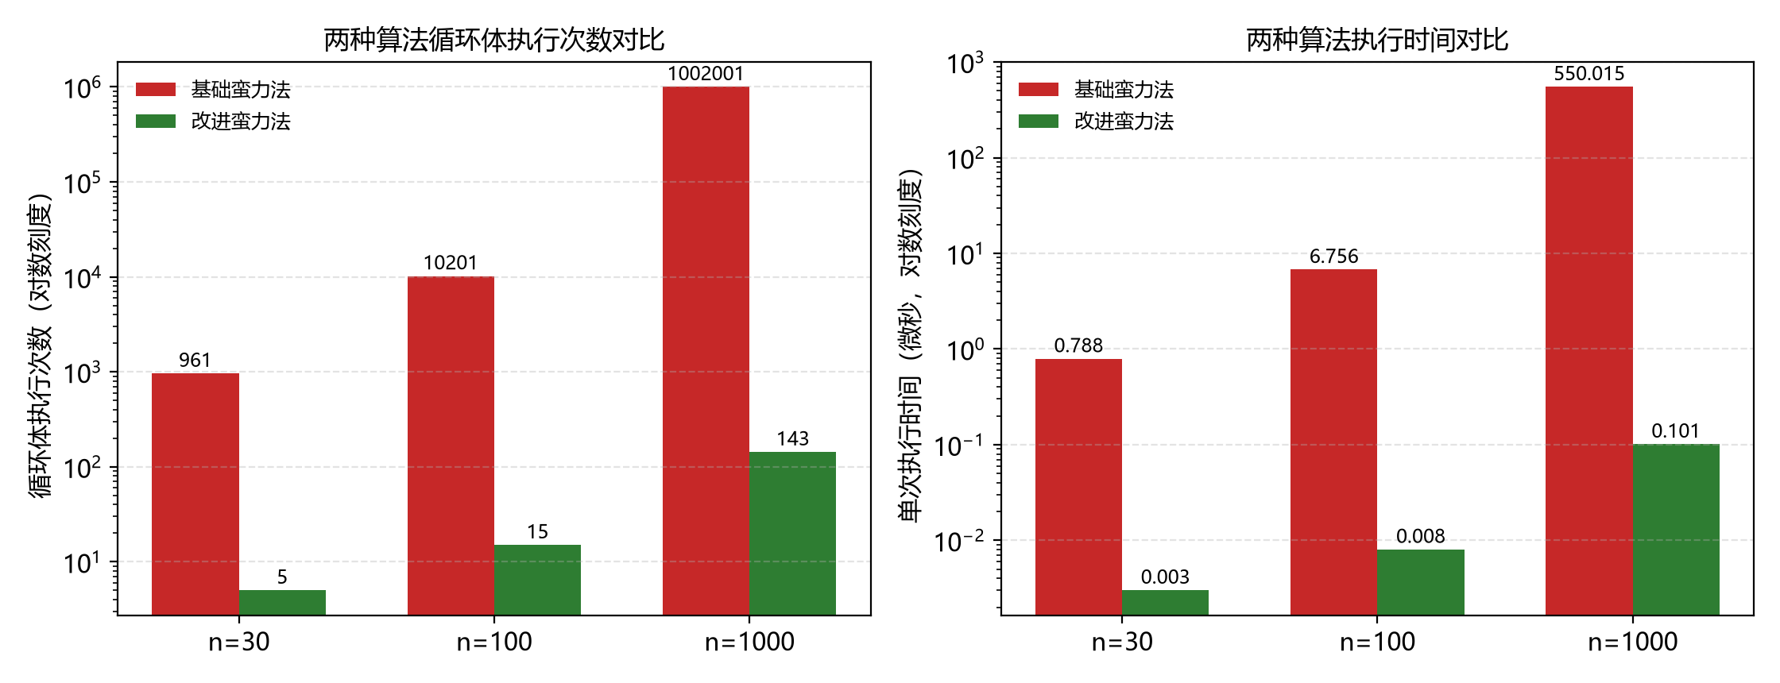
图 2-7 两种算法循环体执行次数与执行时间对比（对数坐标）
优化效果分析
（1）循环次数大幅减少。n = 30 时循环次数由 961 次降到 5 次，n = 100 时由 10 201 次降到 15 次，n = 1000 时由 1 002 001 次降到 143 次，分别降低 192.2 倍、680.1 倍和 7007.0 倍。这与理论分析一致：基础版循环 (n+1)² 次，改进版循环 n/7 + 1 次，规模越大降低越多。
（2）执行时间也明显下降。n = 1000 时基础蛮力法单次耗时 550.015 微秒，改进蛮力法只需 0.101 微秒，降低约 5471.1 倍；n = 30 时两者耗时分别为 0.788 微秒和 0.003 微秒。规模越大，“约束条件化简”的效果越突出。
（3）改进算法结果正确。三种测试用例下，改进蛮力法与基础蛮力法求得的解组数、每组解的数值完全一致（程序中逐组比对校验），说明消元推导和枚举范围 a ≤ n/7 都是正确的，没有遗漏合法解。
实验结论
（1）基础蛮力法“枚举所有组合 + 验证约束”的思路直观可靠，但双重循环使时间复杂度为 O(n²)，n = 1000 时循环次数高达 1 002 001 次，执行时间 550 微秒。
（2）改进蛮力法通过消元把三个未知量化为一个枚举变量，并把枚举范围压缩到 [0, n/7]，时间复杂度降为 O(n)，循环次数降到 n/7 + 1 量级。
（3）实测数据显示，n = 1000 时改进算法循环次数降低 7007 倍、执行时间降低 5471 倍，且两种算法解集完全一致，说明“利用约束条件减少枚举量”能在保证正确性的同时大幅提升效率。
（4）优化效果随规模增大而增强，说明在枚举类问题中充分利用约束条件缩小搜索空间，是最直接有效的优化途径。

